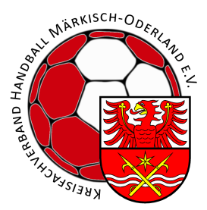

Protokoll zur Leitungssitzung am 23.12.2021
Kreisfachverband Handball Märkisch-Oderland e.V.
www.kfv-handball-mol.de

Anwesende Entschuldigte
Lutz Straube Maik Beifuß
Mathias Jeschke Philipp Polzt
Axel Kalusche Andreas Schulze
Marco Gerigk
Madlen Tornow
Julia Wolter

TOP1: Fortsetzung Spielbetrieb 2021/2022

- nach intensiver Diskussion wurde folgender Beschluss einstimmig gefasst:

- Spieltag 08./09.01.2022 entfällt
- Pokaltermine entfallen zunächst
- Pokalmodus soll angepasst werden, Informationen folgen
- Spieltag 15./16.01.2022 dient zum Nachholen von offenen Terminen, dabei sollen die durch die Saisonunterbrechung nicht stattgefundene Spiele Priorität haben
- erster offizieller Spieltag 22./23.01.2022

TOP 2: nächster Termin
- nächste Sitzung am 11.01.2022

